**数字通信系统传输误码性能仿真（一）**

**摘要**：脉冲幅度调制（PAM）、频移键控（PSK）、正交振幅调制（QAM）等数字信号调制解调模式在经典和现代通信中得到广泛应用。不同调制方式在不同的条件下传输可靠性能不尽相同。Matlab/Simulink包含多种仿真模块库，可以对各种通信调制方式的调制解调进行仿真，并验证其传输可靠性能。

**关键字**：通信系统、仿真、PAM、PSK、QAM

**Abstract:** Digital signal modulation and demodulation modes such as pulse amplitude modulation (PAM), frequency shift keying (PSK), quadrature amplitude modulation (QAM)are widely used in classical and modern communication. The transmission reliability of different modulation are different under different conditions. Matlab/Simulink contains a variety of library of simulation modules for various communications modem modulation to simulate and verify its transmission reliability.

**Keywords:** communication systems, simulation, PAM,PSK,QAM

**0 引言**

系统仿真是进行协议标准制定、算法分析优化和产品总体设计的重要步骤，对验证算法和理论的设计性能、缩减设计开发时间、降低总体成本具有重要意义。传统的系统仿真方法主要使用基于C语言等计算机编程语言的方法，工作量大，效率低，仿真程序的可读性、可靠性、可移植性无法达到现代大中型系统的要求。MATLAB是由美国mathworks公司发布的主要面对科学计算、可视化以及交互式程序设计的高科技计算环境，具有数值分析、矩阵计算、科学数据可视化以及非线性动态系统的建模和仿真等功能，可以极大减轻系统仿真的工作负担，提高效率。

无线通信系统具有多种调制解调方式。不同调制解调系统在加性高斯噪声信道中传输的过程中可能遭到噪声的干扰，从而在接收端出现误码现象。借助Matlab/Simulink强大的计算和仿真能力，可以对各种不同调制解调系统进行仿真，分析其抗噪声性能，为新型通信系统的改进和设计提供参考，具有重要意义。

**1 脉冲幅度调制PAM**

PAM调制是以脉冲信号的幅度携带信息的一种调制方式，用基带信号m(t)去改变脉冲的幅度，使数字脉冲携带基带信号的信息。其传输误码主要来自信道中的干扰噪声使传输信号的幅度改变，使解调端判决器产生误判。

**1.1 系统仿真框图：**

M进制PAM调制解调系统框图如下图所示：

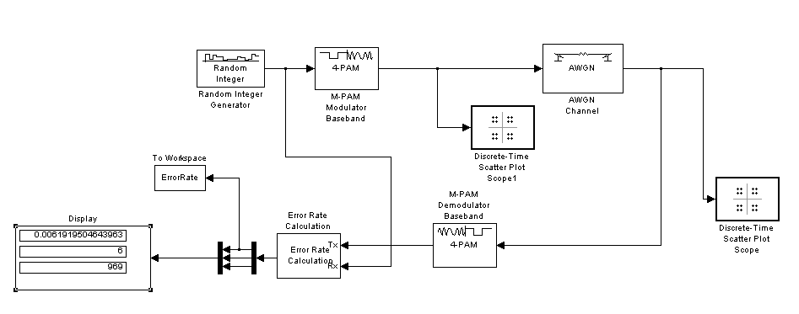

图1-1 M进制PAM调制解调系统仿真框图

M进制PAM调制系统星座图：

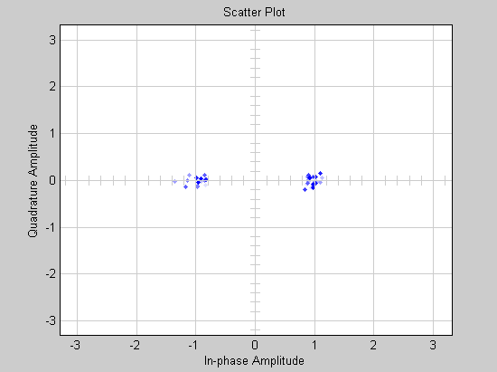

二进制PAM调制星座图

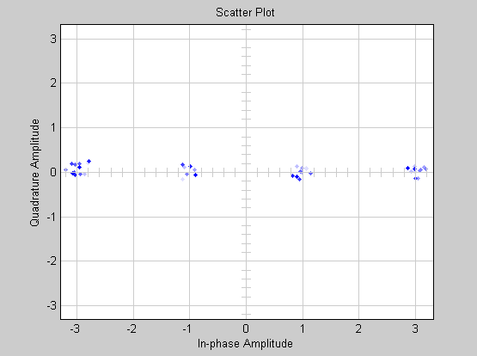

四进制PAM调制星座图

**1.2 系统误码性能理论值计算**

计算误码率理论值并绘制曲线程序如下：

% Analysis of the symbol error probability for M-PAM and

% M-PPM signals

% The function computes and plots the symbol error

% probability for M-PAM and M-PPM signals

% for M = {2, 4, 8} as a function of Eb/N0

% --------------------------

% Step Zero - Initialization

% --------------------------

Eb_N0 = logspace(0.5,2); % Range of Eb/N0: 5-20 dB

M = [2 4 8]; % Values of M

% -------------------------------------------------

% Step One - Evaluation of symbol error probability

% -------------------------------------------------

for i=1:3

M_PAM(i,:)=(1-1/M(i))*erfc(sqrt(Eb_N0 * 3 *log2(M(i))/(M(i)^2-1)));

M_PPM(i,:)= exp(-0.5 * log2(M(i))*(Eb_N0 -2*log(2)));

end

% ---------------------------

% Step Two - Graphical output

% ---------------------------

M_ary_BEP = [M_PAM' M_PPM']'; % Building a single matrix

% for all vectors

F=figure(1);

set(F,'Position',[100 190 650 450]);

set(gcf,'DefaultAxesColorOrder',[0 0 0],'DefaultAxesLineStyleOrder','-+|-o|-*|:s|:d|:^');

PT=semilogy(10*log10(Eb_N0),M_ary_BEP);

set(PT,'LineWidth',[2]);

hold on

L= legend('2-PAM','4-PAM','8-PAM','2-PPM','4-PPM','8-PPM');

set(L,'FontSize',12);

set(PT,'LineWidth',[2]);

X=xlabel('E_b/N_0');

set(X,'FontSize',14);

Y=ylabel('Pr_e');

set(Y,'FontSize',14);

AX=gca;

set(AX,'FontSize',12);

axis([5 20 1e-6 1e-1]);

set(AX,'XTick', [5 7.5 10 12.5 15 17.5 20 ]);

grid on

结果如下图所示：

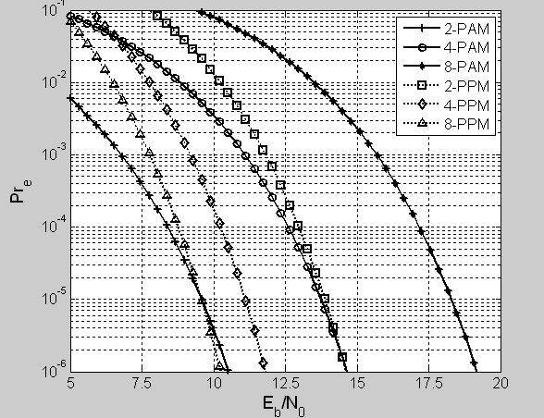

图1-2 PAM系统在不同信噪比条件下的误码率性能比较

**1.3 系统误码性能仿真值验证**

在本例的Simulink仿真程序中，更改信号源和调制器的参数可以改变进制M值，更改信道模型可以调整信道的信噪比。通过改变参数可得到不同条件下的误码率实验结果。

不同条件下误码率性能仿真结果如下表：

表1.1 PAM调制系统在不同信噪比条件下的误码率性能比较

|  |  |  |  |  |
| --- | --- | --- | --- | --- |
| 类型 信噪比 | 5 | 7 | 10 | 13 |
| 2-PAM | 6.24e-3 | 8.2e-4 | 1.99e-8 | 0 |
| 4-PAM | 9.4e-3 | 1.13e-3 | 5e-6 | 0 |
| 8-PAM | 1.1e-2 | 1.4e-3 | 7e-6 | 0 |

又表中数据可看出，系统误码率随信道信噪比上升逐渐下降，且不同调制模式的变化趋势基本同理论值吻合。

**2 相移键控PSK**

PSK调制时一种用载波相位表示输入信号信息的调制技术。移相键控分为绝对移相和相对移相两种，以未调载波的相位作为基准的相位调制叫做绝对移相。以二进制调相为例，取码元为“1”时，调制后载波与未调载波同相；取码元为“0”时，调制后载波与未调载波反相；“1”和“0”时调制后载波相位差180°。AWGN信道下PSK系统的误码主要来自嘉兴高斯噪声对信号相位的影响。

**2.1 PSK系统仿真框图：**

图2-1以QPSK系统为例，给出系统仿真框图：

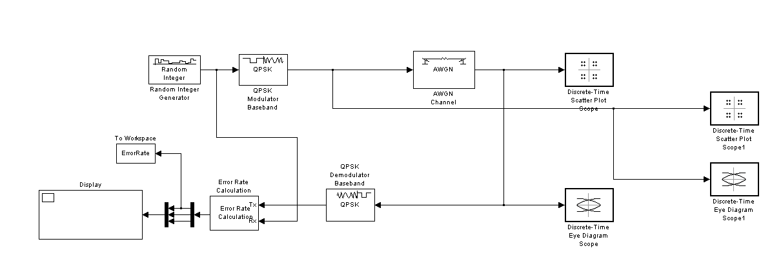

图2-1 QPSK调制解调系统仿真图

各种PSK调制系统眼图和星座图：

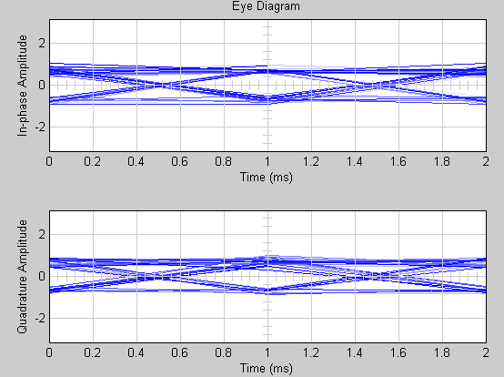

图2-2 PSK调制系统眼图

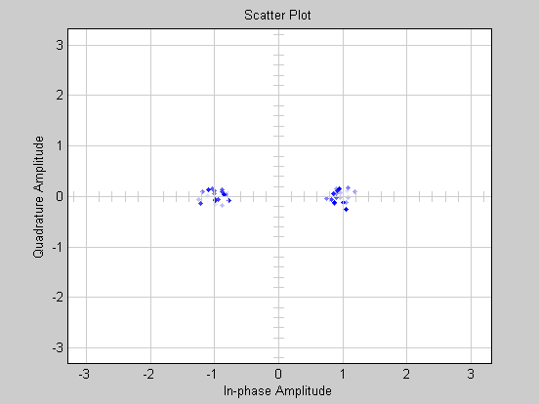

图2-3 BPSK系统星座图

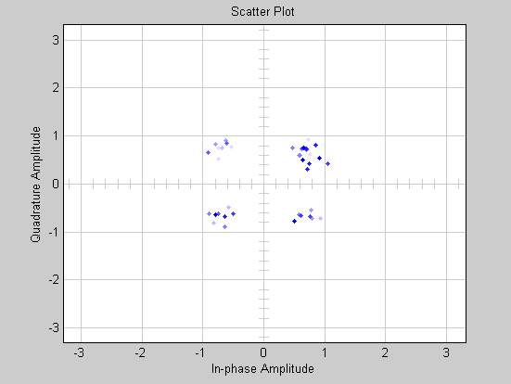

图2-4 QPSK系统星座图

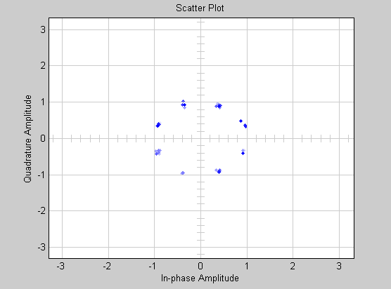

图2-5 8-PSK系统星座图

**2.2 PSK系统误码率理论值**

使用MATLAB的bertool工具绘制误码率曲线,绘制界面如图2-6所示：

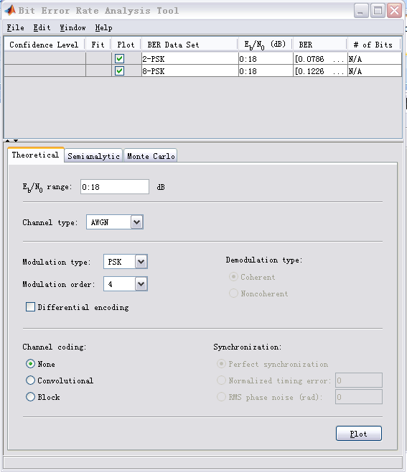

图2-6 BERTOOL界面

绘制误码率曲线图如图2-7所示：

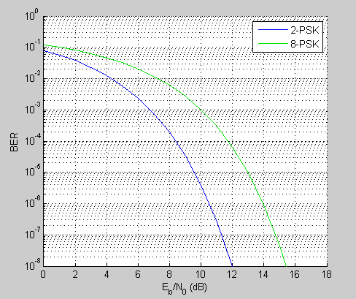

图2-7 信噪比-误码率关系曲线

**2.3 系统误码性能仿真验证**

在本例的Simulink仿真程序中，更改信号源和调制器的参数可以改变进制M值，更改信道模型可以调整信道的信噪比。通过改变参数可得到不同条件下的误码率实验结果。

不同条件下误码率性能仿真结果如下表：

表2.1 PSK调制系统在不同信噪比条件下的误码率性能比较

|  |  |  |  |  |  |
| --- | --- | --- | --- | --- | --- |
| 类型 信噪比 | 2 | 4 | 8 | 12 | 15 |
| 2-PSK | 3.72e-2 | 1.15e-2 | 2.30e-4 | 0.00 | 0.00 |
| 8-PSK | 0.231 | 0.137 | 1.78e-2 | 2.20e-4 | 0.00 |

又表中数据可看出，系统误码率随信道信噪比上升逐渐下降，且不同调制模式的变化趋势基本同理论值吻合。

**3 正交振幅调制QAM**

QAM是数字信号的一种调制方式，在调制过程中，同时以载波信号的幅度和相位来代表不同的数字比特编码，把多进制与正交载波技术结合起来，进一步提高频带利用率。QAM是用两路独立的基带信号对两个相互正交的同频载波进行抑制载波双边带调幅，利用这种已调信号的频谱在同一带宽内的正交性，实现两路并行的数字信息的传输。

**3.1 QAM系统仿真框图**

QAM系统仿真框图如图3-1所示：

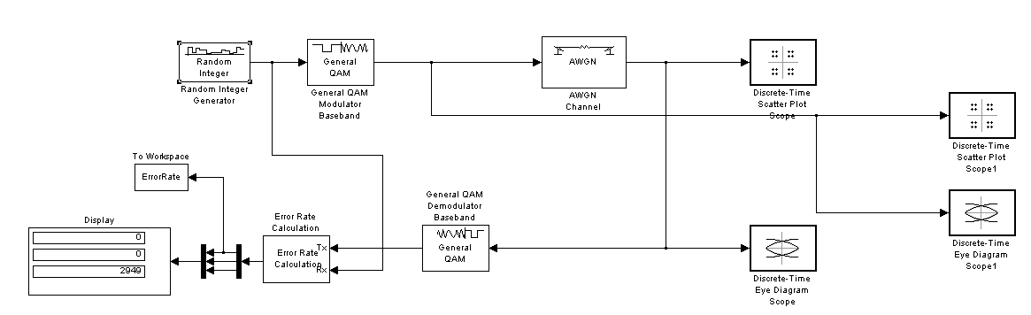

图3-1 QAM系统仿真框图

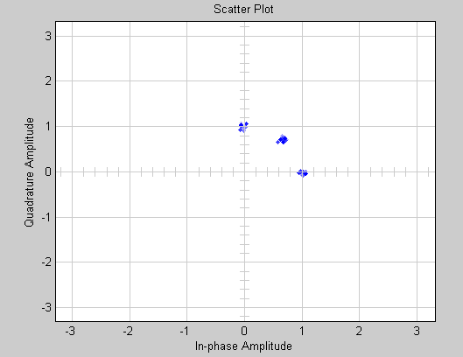 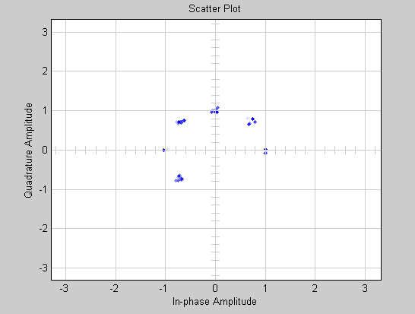

图3-2 M=3 QAM系统星座图 图3-3 M=6 QAM系统星座图

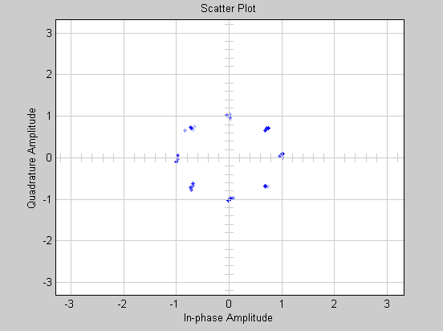 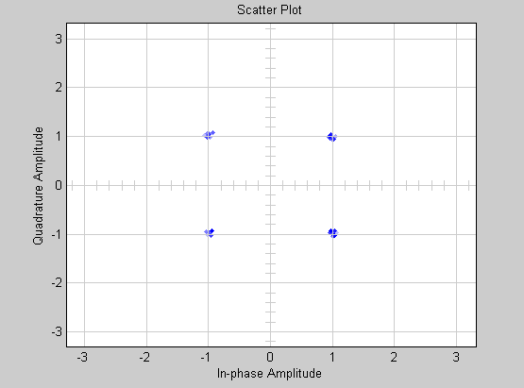

图3-4 M=8 QAM系统星座图 图3-5 M=4 矩形QAM系统星座图

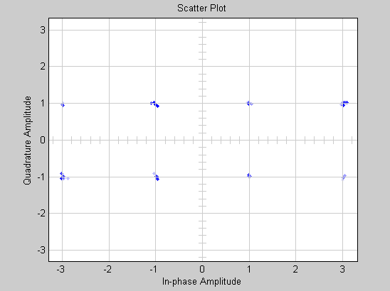 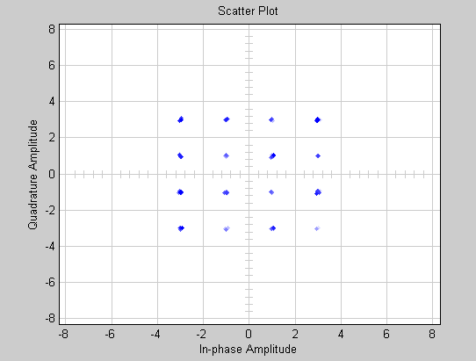

图3-6 M=8 矩形QAM系统星座图 图3-7 M=16 矩形QAM系统星座图

**3.2 QAM系统误码率理论值**

使用MATLAB的bertool工具绘制误码率曲线：

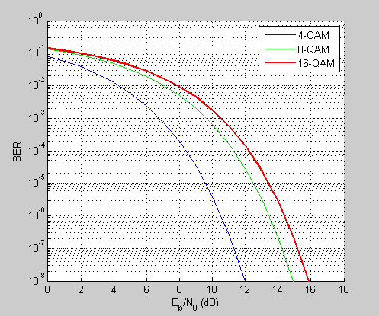

图3-8 信噪比-误码率关系曲线

**3.3 系统误码性能仿真验证**

在本例的Simulink仿真程序中，更改信号源和调制器的参数可以改变进制M值，更改信道模型可以调整信道的信噪比。通过改变参数可得到不同条件下的误码率实验结果。

不同条件下误码率性能仿真结果如下表：

表3.1 QAM调制系统在不同信噪比条件下的误码率性能比较

|  |  |  |  |  |  |
| --- | --- | --- | --- | --- | --- |
| 类型 信噪比 | 2 | 4 | 8 | 12 | 15 |
| 8-QAM | 0.231 | 0.137 | 1.78e-2 | 2.20e-4 | 0.00 |
| 4-矩形QAM | 0.0748 | 2.46e-2 | 3.70e-4 | 0.00 | 0.00 |
| 8-矩形QAM | 0.0935 | 3.11e-2 | 5.30e-4 | 0.00 | 0.00 |
| 16-矩形QAM | 0.111 | 3.67e-2 | 6.10e-4 | 0.00 | 0.00 |

又表中数据可看出，系统误码率随信道信噪比上升逐渐下降，且不同调制模式的变化趋势基本同理论值吻合。

**4 总结**

通过以上实验结论可以看出，通信系统的传输误码率由调制方式和信道信噪比共同决定。不同的调制方式抗加性干扰能力不同，而相同调制方式下信噪比越高，传输误码率越低。与理论值相比，仿真实验结果基本符合，也说明了以上结论。

**5 参考文献**

[1] 《Simulink建模与仿真》，姚俊 马松辉 著，西安电子科技大学出版社

[2] 《通信原理》(第五版)，樊昌信著，国防工业出版社

[3] 《通信原理》（合订本），周炯磐 庞沁华 续大我 吴伟陵 著，北京邮电大学出版社